Les 7 Piliers du marketing mix
MARCHE CIBLE-POSITIONNEMENT
PERSONNEL
Qui le vend ?
-Management
-vendeurs
-relation client
-culture d’entreprise
PROMOTION
Comment je communique sur mon produit
-Offre spéciale
-Pub
-Mail, tract
-Cadeau
Produit
Qu’est ce que je vends ?
.design
-.technologie
-Usage
-Qualité
-Packaging
-Accessoires
-garanties

PROCESSUS
Mon produit est un service
-De quelle manière le service se consomme t il ?
PREUVE PHYSIQUE
Comment je rassure mon client ?
-Démonstration
-Interface consommateurs
--Facilité d’usage
PLACE
Ou est ce que je le vends ?
-Magasin /réseau
-Vente directe
-E commerce
-Mutlti canal
PRICE
Combien je le vends ?
-Quelle stratégie de prix ?
Pénétration, écrémage…
-Prix psychologique

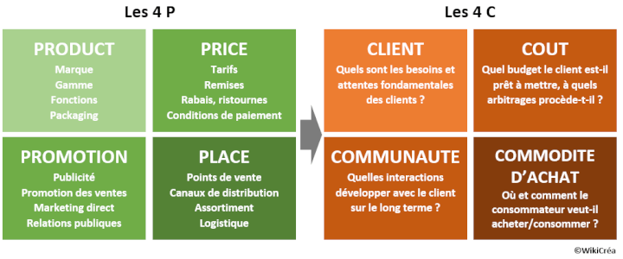
Prenons l’exemple d’un fabricant de cycles proposant une gamme de VTT pour femmes.
Dans la vision classique des 4P, le fabricant mène une étude de marché pour définir son positionnement produit, à savoir :
- PRODUCT : Gamme de VTT pour femmes. Design féminin. Entretien facile. Garanti 3 ans.
- PRICE : Prix abordables : stratégie d’alignement.
- PROMOTION : Communication dans la presse féminine, mettant en avant le produit, son design et ses caractéristiques.
- PLACE : Vente par correspondance.

A présent le fabricant souhaite mener une réflexion plus approfondie, dans la logique des 4C :
CONSOMMATEUR :
  - Quelle est la principale motivation d’achat d’un VTT pour une femme ? Le plaisir ? Le temps passé en famille ? La souhait de pratiquer une activité sportive ?
  - La réflexion conduit à penser que les besoins des clientes touchent avant tout à la volonté de se raffermir et de perdre du poids. Cela conduit l’entreprise à diversifier son offre pour augmenter ses ventes : à côté de la gamme de VTT seront proposés du matériel de fitness, des solutions minceur et des plans d’entrainement tonicité.
COUT : L’étude montre que le budget annuel moyen pour faire du sport et perdre du poids est de 400 € par femme. Il est donc décidé de proposer une offre globale sous forme d’abonnement mensuel incluant la location de VTT, à partir de 36,99 € par mois.
COMMODITE D’ACHAT : Une distribution multi-canal est envisagée, afin d’être au plus près des clientes : la vente par correspondance et par internet est conservée, mais il est envisagé d’ouvrir des boutiques en centre-ville pour une communication plus intime (voir point suivant).
COMMUNAUTE : L’entreprise met en place une communication communautaire poussée : newsletter, présence sur les réseaux sociaux, espace personnel sur le site internet de l’entreprise, forums, partage de bonnes pratiques, ainsi que plusieurs événements annuels en boutique sur le thème de la perte de poids.

